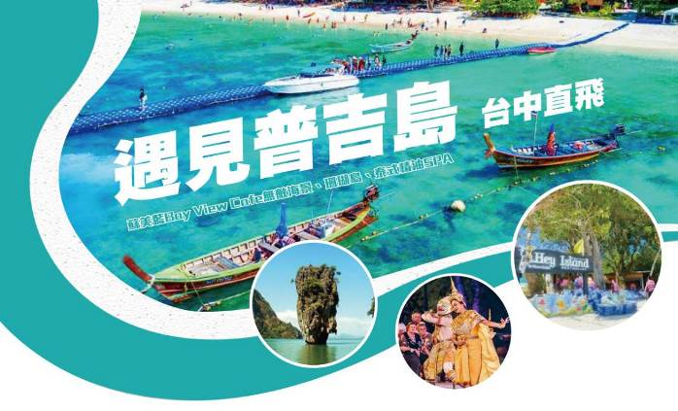
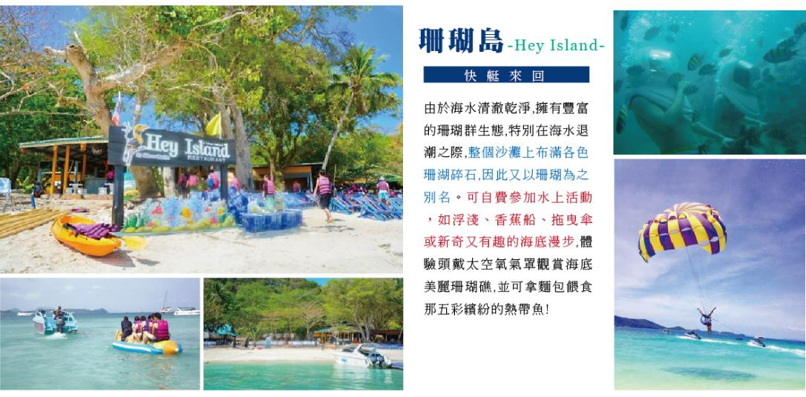
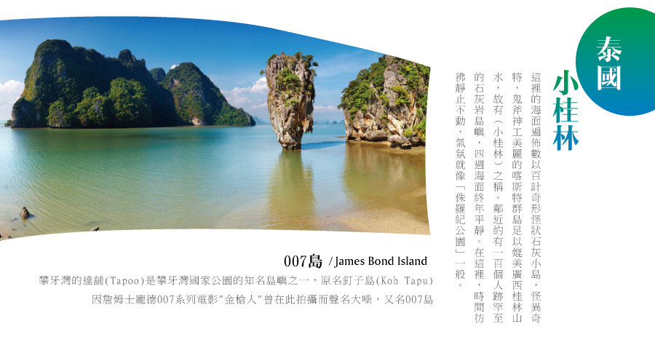
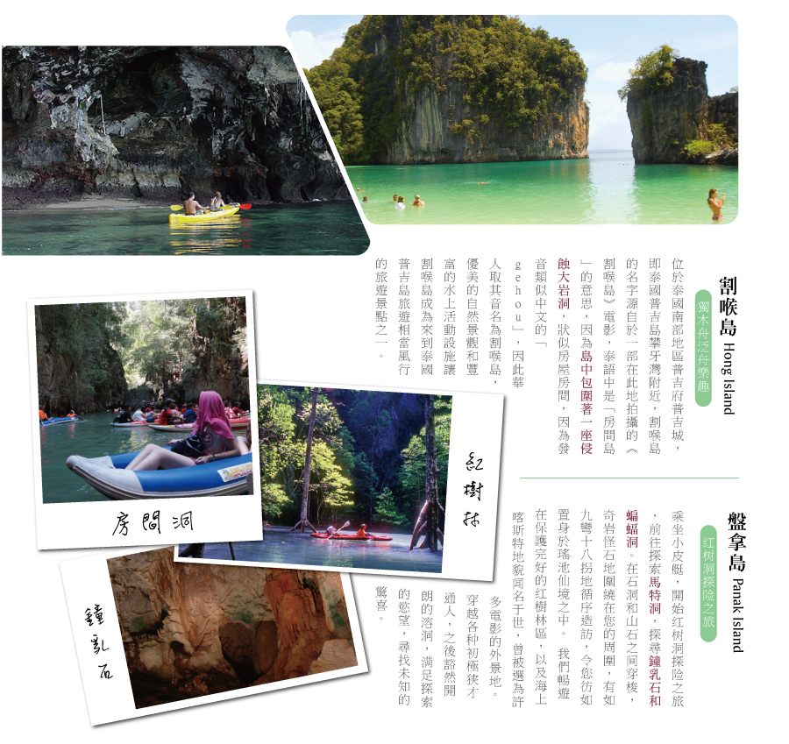
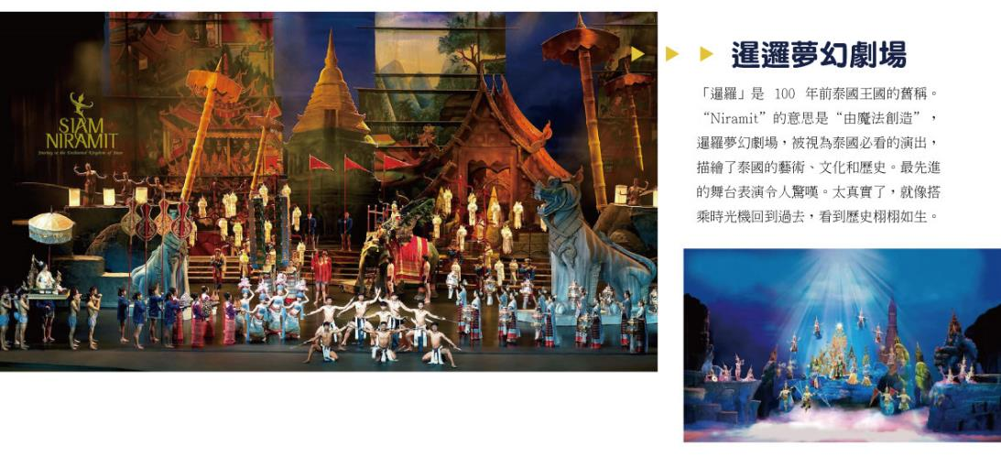
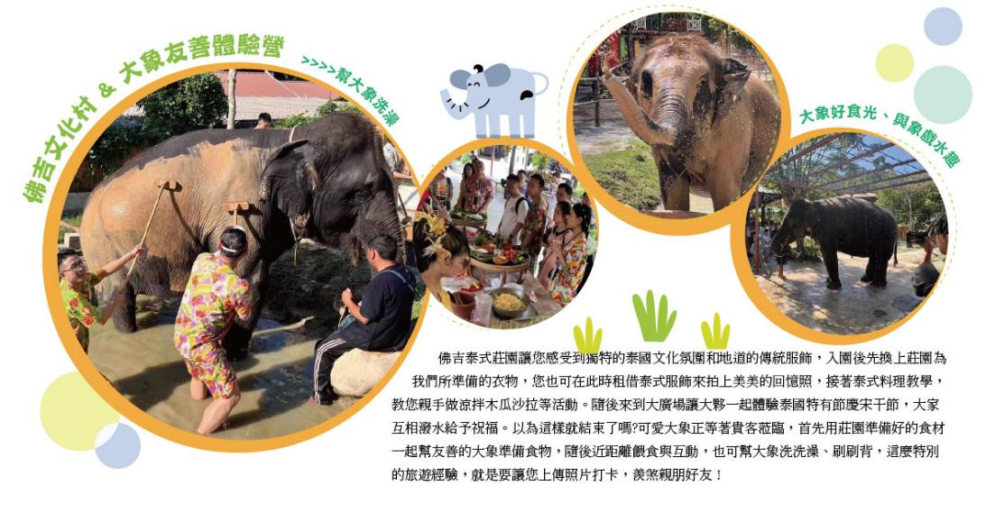
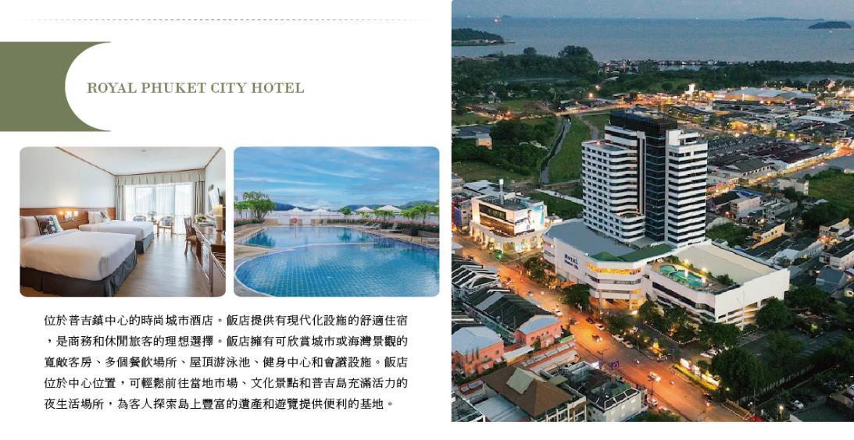
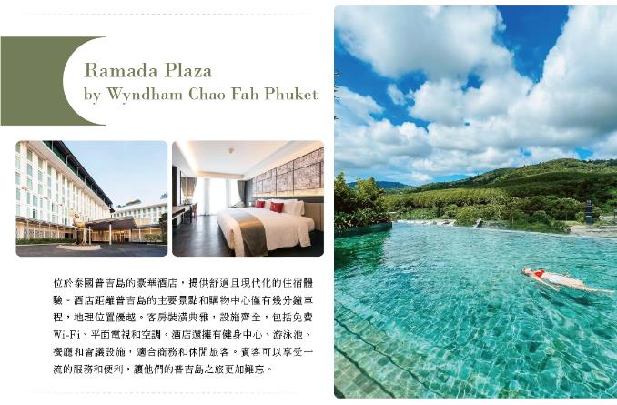
天 數 | 出發時間 | 抵達時間 | 起飛-抵達城市 | 航空公司 | 航班編號
第 1 天 | 17:50 | 20:55 | RMQ/HKT | 泰獅航 | SL7317
第 6 天 | 11:15 | 16:35 | HKT/RMQ | 泰獅航 | SL7316
★ 第 1 天 台中清泉崗國際機場→普吉島→宵夜餐→酒店
今日於機場搭乘客機飛往陽光、沙灘、比基尼為代表的泰國綠珍珠－普吉島，潔白的沙灘、藍天、碧海、叢林、主題樂園讓您處處充滿歡樂驚喜，長久以來是歐美人士最愛的渡假天堂。這幾天，暫時放下一切，讓您輕鬆的享受一下這趟愉快的旅程！
住宿：Royal Phuket City Hotel或The Hotspring Beach Resort & Spa同級
早餐X：XXX | 中餐：XXX | 晚餐O：機上小點心+宵夜餐
★ 第 2 天 攀牙灣（搭長尾船）→割喉群島泛舟（電影割喉島取景地）→007島（詹姆士龐德島造訪007電影場景）→海上回教村→Bay View Cafe攀牙灣無敵海景咖啡廳（含一杯飲料）
【攀牙灣-搭乘長尾船欣賞海上桂林】攀牙府一處長400公里的海灣，接臨安達曼海，西南方為普吉，屬於泰國南方馬來半島的一部分，自1981年以來，大部分的海灣列屬於 攀牙園家公園管理。溼地區受到國際生態保育的溼地公約所保護。攀牙灣是一處擁有42個小島的灣，包括淺水海域和潮間帶森林溼地，在攀牙灣可見到28種紅樹林和海草床及珊瑚礁。
【割喉群島+海上泛舟~電影割喉島取景地】源自於一部在此地拍攝的《割喉島》電影，泰語中是房間島的意思，因為島中包圍著一座侵蝕大岩洞，其形狀似房屋房間，因為發音類似中文的gehou，因此華人取其音名為割喉島。由長尾船載送到水屋平台後換裝完，由教練指導划舟技巧後，主要由教練控制，讓您輕鬆體驗海上泛舟的樂趣，也讓您在這個美麗的群島中暢遊40~60分鐘的海上泛舟奇遇。※註:參加海上活動敬請穿著救生衣，敬請務必配合。
【007島-詹姆士龐德島】造訪007電影場景攀牙灣的達舖是攀牙灣國家公園的知名島嶼之一，它是因為詹姆士·龐德電影金槍人（1974年上映）曾在此拍攝而聞名，因此達舖島又名叫007島，在此之後1997年的詹姆士龐德電影明日帝國亦選在此處拍攝。攀牙美麗多變的風景每年都吸引著許多遊客，而古老的錫礦小鎮的復古魅力則營造出美好的鄉村氛圍。
【海上回教村 】此漁村位於大片石灰岩上，為了保護他們免於潮水的吞沒，房子都以紅樹林為材料建在漂浮桶上，村子浮在水面上，這是有200年歷史的馬來人黎族人回教村還有小漁村搭建的學校及清真寺。
【Bay View Cafe攀牙灣無敵海景咖啡廳（含一杯飲料）】位於Samet Nangshe 的最高點🏔️可以看到攀牙灣全景💚美麗的景色，很棒的氛圍!!️坐下來欣賞美麗的景色，群山環繞的氣氛🌿真的很喜歡和。一個真正令人驚嘆的地方！這裡的景色簡直太壯觀了－那種讓你想待上好幾個小時，一邊喝著美味飲品的感覺。
住宿：Royal Phuket City Hotel或The Hotspring Beach Resort & Spa同級
早餐O：飯店內享用 | 中餐O：回教村風味餐 | 晚餐O： 酒店內用餐
★ 第 3 天 快艇珊瑚島（不含水上設施）→神仙半島→暹邏夢幻劇場Siam Niramit Puhket & 泰國村
【珊瑚島（快艇來回】珊瑚島（Coral Island Or Hey Island）乘快艇直奔安達曼海域中最美麗的珊瑚島，海風徐徐，煩惱頓時煙消雲散，可自費參加香蕉船或水上摩托車等等，活動刺激好玩，好動的您亦可參加、新奇又有趣的海底漫步，體驗頭戴太空氧氣罩觀賞海底美麗珊瑚礁，並可拿麵包餵食那五彩繽紛的熱帶魚！※註:參加海上活動敬請穿著救生衣，敬請務必配合。
【神仙半島】普吉島最南端的神仙半島（朋帖海岬:Prom thep Cape上帝的岬角），在這可觀雲、觀海、觀日落，享受那超級震撼視覺盛宴和精神享受。
【暹邏夢幻劇場& 泰國村】「暹羅」是 100 年前泰國王國的舊稱。“Niramit”的意思是“由魔法創造”，暹羅夢幻劇場，被視為泰國必看的演出，描繪了泰國的藝術、文化和歷史。最先進的舞台表演令人驚嘆。太真實了，就像搭乘時光機回到過去，看到歷史栩栩如生。暹羅夢幻劇場是對泰國歷史和文化的精彩介紹。舞台寬65米，深40米，高10米。有100名表演者和500套服裝。超過 100 個美麗的佈景和藝術背景讓每個場景都如此真實。許多特效會創造樂趣和驚喜。例如，突然，河流出現在舞台上，天使和天使在天堂中飛翔，場景逼真。此外，我們提供包含晚餐的方案，供您盡情品嚐各種豐盛的泰國和國際美食，當然還包括素食和清真食品。請您不要錯過這場難得的泰國文化體驗，讓我們一起探索泰國的美麗和瑰麗！
住宿：Wyndham La Vita Phuket或Ramada Plaza by Wyndham Chao Fah Phuket或同級
早餐O：飯店內享用 | 中餐O：島上用餐 | 晚餐O：暹邏劇場自助餐+泰式美食小吃
★ 第 4 天 查龍寺（Wat Chalong）→泰式精油SPA60分鐘→普吉老城區、百年老屋→中央百貨購物廣場
【查龍寺（Wat Chalong）】位於在普吉查龍區中央，是全普吉最大的寺廟。整座寺廟融合泰國南部、中部和東北部的建築風格，除宗教外，也相當富有藝術參觀價值。
【泰式精油Spa 分鐘】充分讓您的身體、心靈特地的放鬆，Spa乃是萃取天然元素為材料，讓您在四溢芬芳中配合泰式推拿按摩，達到除去皮膚角質及毒素，幫助血液循環及消除疲勞，整套現代過程讓您充分達到整合身體、頭腦及靈魂，讓人真正從養生美容的療程中淨化心靈，享受人生更會讓您感到全身舒暢，可以有完全放鬆自己愛護自己的無比享受！
※按摩師小費:100THB/人。※敬請注意：16歲以下孩童，恕無法體驗泰式指壓（亦無其他活動取代），敬請見諒。
【普吉老城區、觀百年老屋展館】這裡是普吉最重要的文化根源，曾吸引馬來西亞人、阿拉伯人、緬甸人、暹羅人、福建人、葡萄牙人前來開採。到了19世紀，馬來西亞檳城的華人大量來此從事採礦，普吉老城因而繁榮，多元融合的文化表現在建築、服飾、飲食與生活上，形成今日的普吉老城。普吉老城故事主要圍繞在6條老街上，這裏有很多當地小吃店、小型咖啡館和餐廳。走在老街上，您會看到兩旁有許多中葡混合建築的店屋，色彩繽紛的小店，許多地道好吃的泰式餐廳，在城裏到處走一走，領略老街沿途的綺麗建築，也有機會看到泰國寺廟和中國道觀，可以虔誠參拜一下，您應該駐足參觀一下泰華博物館，細數普吉老城的點點滴滴，您就會了解是什麽造就今天的普吉鎮。這裏也可以參觀一番。不僅如此，最近藝術家也來錦上添花，盡情作畫，因此可以在老房子的外墻上看到許多美麗的壁畫和街頭塗鴉藝術，個個栩栩如生、精彩萬分。美麗建築也成為熱門拍照景點，獨特的普吉美食也吸引許多遊客。
【中央百貨購物廣場】傍晚前往安排您到當地最大的國際中央百貨逛逛，無論是國際一線品牌還是泰國當地設計師品牌、及各式異國餐廳或速食餐廳應有盡有，這裏都能滿足大家的需求，保證滿足您的購物慾望。
住宿：Wyndham La Vita Phuket或Ramada Plaza by Wyndham Chao Fah Phuket或同級
早餐O：飯店內享用 | 中餐O：火山排骨 | 晚餐O：龍蝦風味餐
★ 第 5 天 享受飯店設施→乳膠展館→佛吉泰式莊園（泰國料理教學、潑水節體驗趣、泰服租借拍照） + 大象友善體驗營（大象互動餵食、手做大象食物、大象沐浴戲水）→芭東夜市
【乳膠展館】除展示自古以來人類的起居的睡眠方式外，館內也有讓旅客參觀購物中心，例如乳膠枕頭/床墊，經久耐用，無毒，放鬆頸肩部肌肉、血管，給予頸部和頭部最好的睡眠支撐，促進睡眠，提高睡眠質量，還可以防蟎抗菌，滿足不同體重人群的需要，緩衝人體壓力，良好的支撐力能夠適應各種睡姿等多種產品可供選購。
【佛吉文化村 & 大象友善體驗營】佛吉泰式莊園讓您感受到獨特的泰國文化氛圍和地道的傳統服飾，入園後先換上莊園為我們所準備的衣物，您也可在此時租借泰式服飾來拍上美美的回憶照，接著泰式料理教學，教您親手做涼拌木瓜沙拉等活動。隨後來到大廣場讓大夥一起體驗泰國特有節慶宋干節，大家互相潑水給予祝福。以為這樣就結束了嗎?可愛大象正等著貴客蒞臨，首先用莊園準備好的食材一起幫友善的大象準備食物，隨後近距離餵食與互動，也可幫大象洗洗澡、刷刷背，這麼特別的旅遊經驗，就是要讓您上傳照片打卡，羨煞親朋好友！
【芭東夜市】無論你在普吉島是住哪裡，都應該至少抽一個晚上來芭東，這個普吉島最熱鬧、最浮華、也最迷醉的地方。在這裡人氣最旺的街頭市場就是芭東夜市，距離芭東海灘不遠處，白天可以在這裡衝浪、游泳、開小艇，晚上就可以直接去逛夜市，感受熱鬧的氛圍。夜市的很多店家基本都是在傍晚開門營業，因此不要太早去。這裡吸引了來自世界各地的遊客，熙熙攘攘，晚上如果沒什麼事，在那裡可以呆上一晚上~吃飯、喝酒、按摩、購物、看表演。整個夜市由很多條街道組成，縱橫交錯，是來普吉島必逛的地方。
住宿：Wyndham La Vita Phuket或Ramada Plaza by Wyndham Chao Fah Phuket或同級
早餐O：飯店內享用 | 中餐O：水都自助餐 | 晚餐O：海鮮風味餐
★ 第6天 享受一個沒有MORNING CALL的早晨→普吉島→台中清泉崗機場
當陽光穿透窗簾灑進您眼臉、想賴床都難！普吉島的晨曦是如此的恬靜。您可選擇早起，體會店內的悠閒寧靜及享受初晨海風的吹栩。帶著渡假完所擁有的NICE好心情上機，記得回家後將此次泰國普吉之行的回憶整理收集起來，期待再相會唷！
住宿：溫暖的家
早餐O：飯店內享用 | 中餐O：機上小點心 | 晚餐X：XXX

【此行程內容及價格因季節、氣候其他因素而有所變動，請依出發前說明會資料為主，不另行通知】

